Sự tích ngày Tết
Ngày xưa, con người chưa biết tính thời gian, chưa biết tính tuổi của mình. Ở nước nọ, có một ông vua nổi tiếng thông minh và tài đức. Đất nước của ông thanh bình, dân tình no ấm.
Một lần , nhân dịp vui, nhà vua nảy ý định ban thưởng cho người già nhất trong nước. Nhưng chẳng làng nào chọn được người già nhất nước. Thấy vậy, nhà vua liền phái một đoàn sứ giả đi tìm các vị thần để biết hỏi cách biết người già nhất.
Vâng lệnh vua, đoàn sứ giả lên đường. Vị thần đầu tiên họ gặp là Thần Sông. Thần Sông mặc áo trắng, tóc mềm như nước, nghe sứ giả hỏi bèn lắc đầu trả lời :
– Ta ở dây đã lâu nhưng chưa bằng mẹ ta. Hãy đến hỏi mẹ ta. Mẹ ta là Biển Cả.
Thần Biển mặc áo xanh biếc đang ru con bằng những lời sóng vỗ. Được hỏi, thần Biển chỉ tay lên ngọn núi xa xa và nói :
– Hãy hỏi Thần Núi, Thần còn sinh ra trước cả ta. Khi ta lớn lên thì Thần Núi đã già rồi.
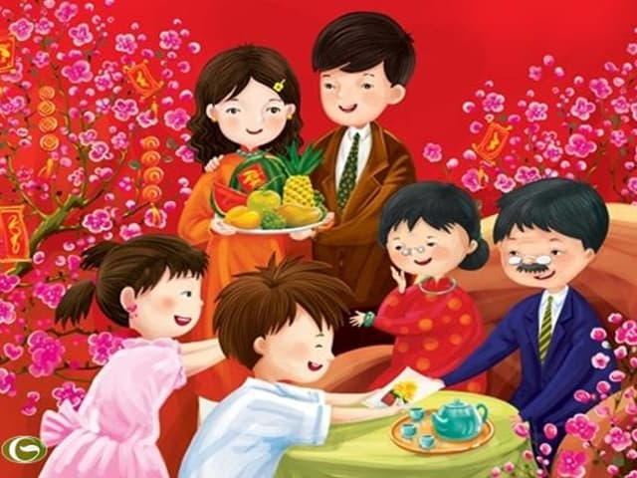Sự tích ngày Tết
Đoàn sứ giả lại lặn lội đến gặp Thần Núi, Thần Núi da xanh rì vì rêu bám cũng lắc đầu chỉ tay lên trời :
– Hãy đến hỏi Thần Mặt Trời. Lúc ta mới chào đời, ta đã phải nhắm nghiền mắt vì nắng của Thần. Thần Mặt Trời còn có trước cả ta.
Làm sao đến được chổ Thần Mặt Trời. Đoàn sứ giả thất vọng quay về. Đến một khu rừng, họ gặp một bà lão nét mặt buồn rầu ngồi chăm chú trước cây hoa đào. Đoàn sứ giả đến gần hỏi:
– Thưa cụ, tại sao cụ lại ngồi đây ?
Bà lão trả lời :
– Tôi đến đây để hái hoa đào. Thuở trước, con tôi đi xa, cây đào này đang nở hoa. Bây giờ, mỗi lần hoa đào nở, tôi lại ra hái một bông hoa để về nhớ đến con tôi.
Một ý nghỉ vụt lóe lên, đoàn sứ giả xin phép bà lão trở lại kinh đô.
Họ tâu lên vua việc gặp bà lão hái hoa đào tính thời gian chờ con. Nhà vua vốn thông minh nên nghỉ ra cách tính tuổi con người: Cứ mỗi lần hoa đào nở thì tính một tuổi. Sau này người ta mới biết mười hai lần trăng tròn rồi khuyết, hoa đào mới nở một lần.
Lại kể về chuyện nhà vua, sau khi tìm được cách tính tuổi, ông rất vui mừng, cảm động và nhớ đến bà lão hái hoa đào, nhà vua truyền cho thần dân cả nước: Mỗi lần hoa đào nở được mở hội ba ngày ba đêm. Những ngày vui ấy sau này người ta gọi là Tết. Phong tục ấy còn truyền mãi đến bây giờ.

